ΜΑΘΗΜΑ 2 (6/4/2020 – 10/4/2020)
Γεια σας παιδιά! Ελπίζω να είστε όλοι καλά! Πώς τα πήγατε με τις πρώτες μας αποστολές;
Φαντάζομαι έχετε αρχίσει να συνηθίζετε σιγά σιγά…
Αυτή τη φορά θα ασχοληθούμε με τη Γλώσσα, τα Μαθηματικά και τη Γεωγραφία.
Ας ξεκινήσουμε!

Α. ΓΛΩΣΣΑ
Θα διαβάσουμε ένα κείμενο από το Ανθολόγιο. Επειδή οι περισσότεροι έχετε το βιβλίο στο σχολείο, πάμε να το βρούμε στο διαδίκτυο!

Οδηγίες για να βρείτε το κείμενο: ▼

α. Μπείτε στον σύνδεσμο http://ebooks.edu.gr/modules/ebook/show.php/DSDIM-F113/325/2198,8138/

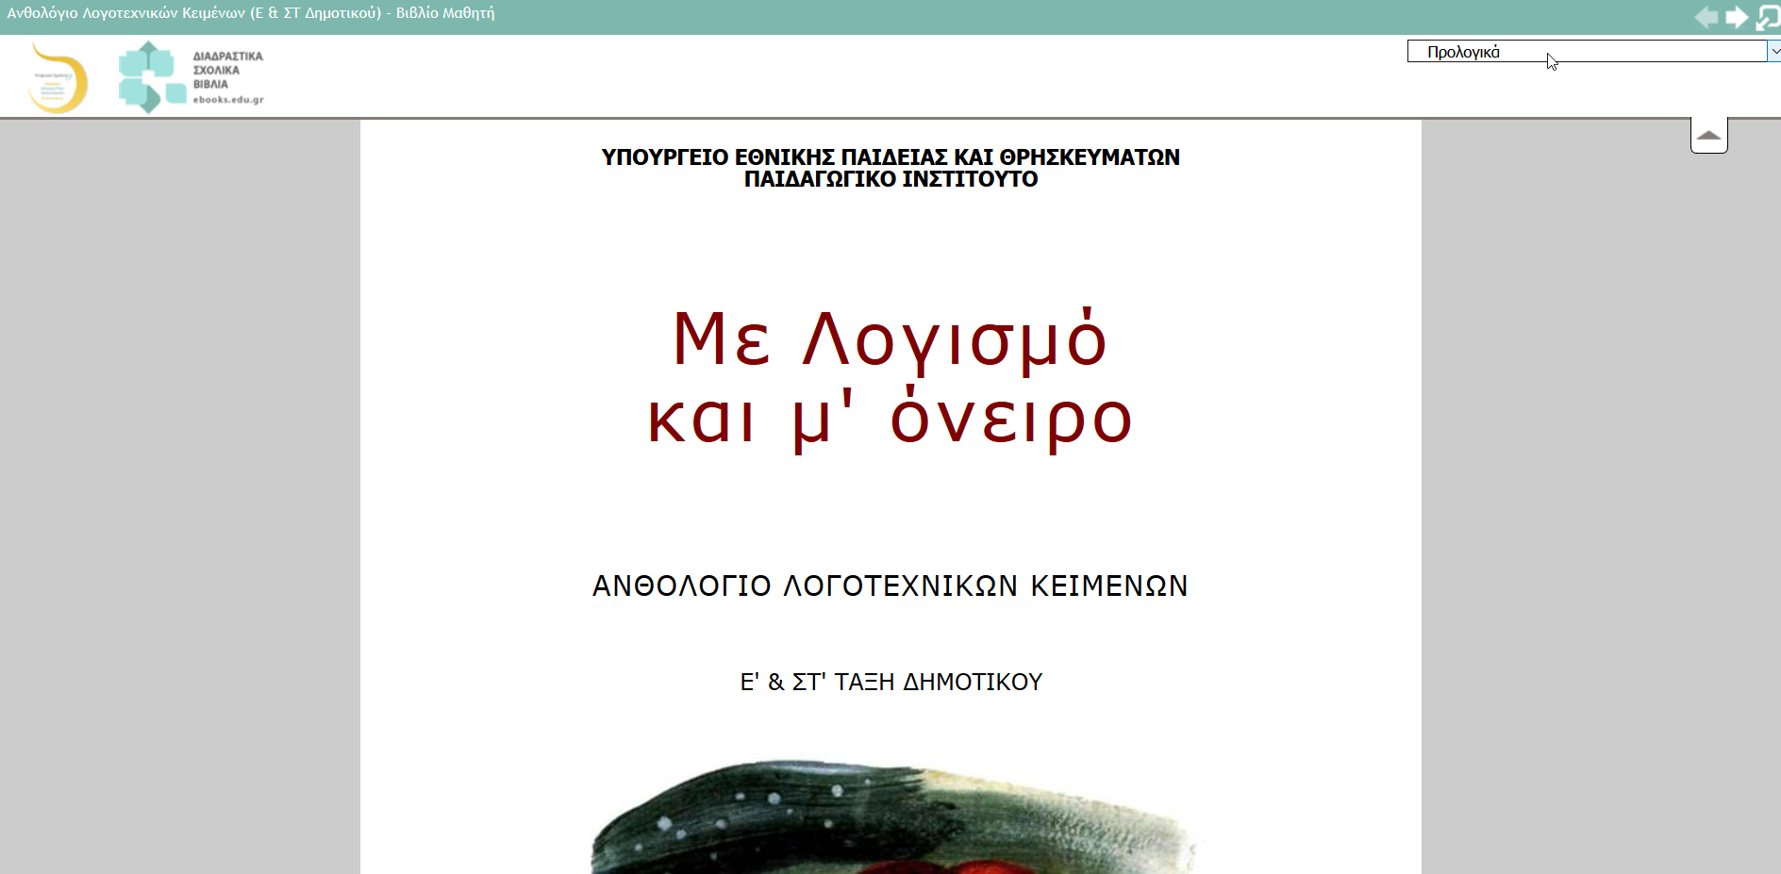
Εικόνα 1
β. Πάνω δεξιά, εκεί που βλέπετε στην εικόνα το βελάκι του ποντικιού (εικόνα 1) επιλέξτε στο μενού που λέει προλογικά.
γ. Θα εμφανιστεί ένα μενού με τα περιεχόμενα του Ανθολογίου (εικόνα 2). Προχωρήστε μέχρι να βρείτε το κείμενο με τίτλο «Ο Θωμάς» (εικόνα 3) και επιλέξτε το.
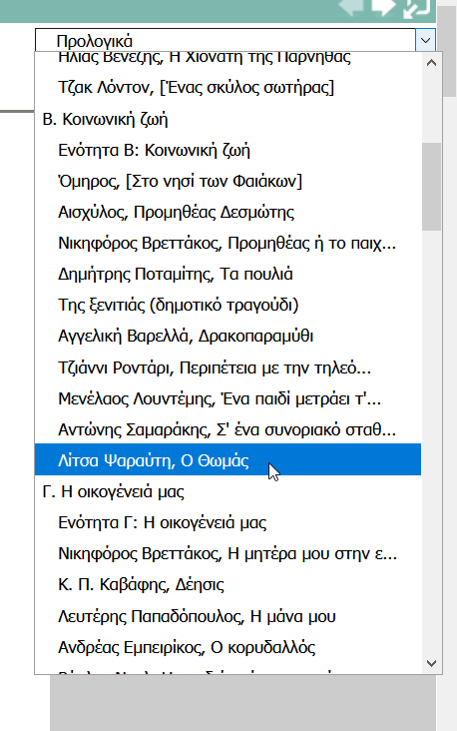
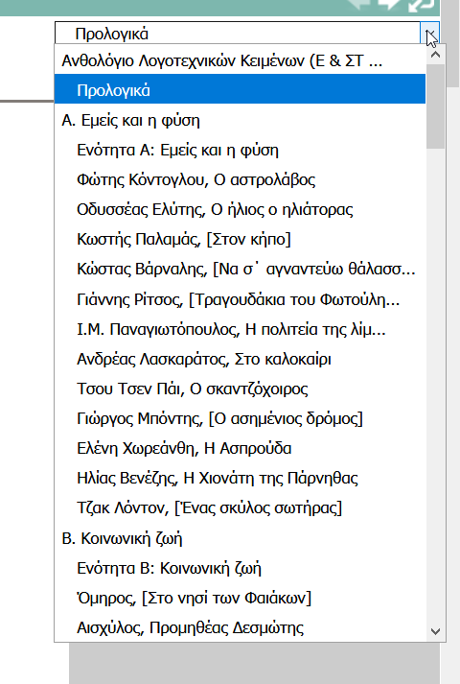

Εικόνα 2 Εικόνα 3
Αφού διαβάσετε προσεκτικά το κείμενο, πάμε να κάνουμε μερικές ασκήσεις για να θυμηθούμε κάποια πράγματα.
Ασκήσεις:
- Βρείτε και γράψτε στο τετράδιο της Γλώσσας όλους τους χρονικούς προσδιορισμούς του κειμένου, χωρίζοντάς τους σε κατηγορίες. Για να θυμηθείτε πώς εκφράζουμε τον χρόνο επισκεφθείτε τον παρακάτω σύνδεσμο:

https://anoixtosxoleio.weebly.com/uploads/8/4/5/6/8456554/rimata_ekfrazw_to_chrono-01.pdf

(Πηγή: Ψηφιακή Τάξη)

- Βρείτε στο τετράδιο της Γλώσσας πώς κάναμε γραμματική αναγνώριση και κάντε το ίδιο στα παρακάτω ρήματα του κειμένου:

προσπαθούσαμε φαίνονται γεννήθηκε να γράφει
να ακούσετε να μιλήσουμε ανατρίχιασα γυμνάζεται
θα δυναμώσει έχασες στάθηκε να σηκωθώ
να πει έχω υποσχεθεί είχαν θαμπώσει

- Εσείς τι τίτλο θα βάζατε σ’ αυτή την ιστορία; Γράψτε τον στο τετράδιό σας.

- Ο Θωμάς πήρε μέρος στους Ειδικούς Ολυμπιακούς Αγώνες. Έχετε ακούσει για αυτούς; Διαβάστε γι’ αυτούς στον παρακάτω σύνδεσμο:
http://www.specialolympicshellas.gr/mission
Τώρα δείτε το παρακάτω βίντεο από τους Ειδικούς Ολυμπιακούς Αγώνες του 2011 στην Αθήνα.
https://youtu.be/QuoSjQy8DVo

- Μέσα από την ιστορία του Θωμά αλλά και τους συνδέσμους που επισκεφθήκατε περνούν σε όλους μας πολύ σπουδαία μηνύματα για τον άνθρωπο και τη ζωή! Ποια είναι τα πιο σημαντικά μηνύματα που πήρατε εσείς από όλα αυτά; Γράψτε τις σκέψεις σας στο τετράδιό σας.

Πάμε τώρα στα Μαθηματικά…

Β. ΜΑΘΗΜΑΤΙΚΑ
Πάμε να θυμηθούμε λίγο τις εξισώσεις! Διαβάστε όσα έχουμε γράψει στο τετράδιο Μαθηματικών για να θυμηθείτε τα κολπάκια που έχουμε μάθει και δείτε για βοήθεια τα παρακάτω βίντεο.

- Εξισώσεις στις οποίες είναι άγνωστος ο προσθετέος:
https://youtu.be/Xoa0Va-12jQ (Πηγή: Ψηφιακή Τάξη)

- Εξισώσεις στις οποίες είναι άγνωστος ο μειωτέος ή ο αφαιρετέος:
https://youtu.be/WgVykUooJnw (Πηγή: Ψηφιακή Τάξη)

Ασκήσεις:
- Να λύσετε τις παρακάτω εξισώσεις στο τετράδιο Μαθηματικών. Να κάνετε και επαλήθευση της κάθε εξίσωσης. Θυμηθείτε τι κάνουμε όταν σε μια εξίσωση υπάρχουν κι άλλες πράξεις…
● 28 + x = 54 ● 4 ∙ 9 + x = 98 ● (124 – 57) + x = 72,4 ● $\frac{6}{4}$ + x = 1 $\frac{6}{8}$

● x – 140 = 64 ● x – 18,3 = 37,2 ● 6 ∙ 80 – x = 247 ● 3 ³ + x = 61 + 93
(εδώ είναι δύναμη του 3)

Ώρα για παιχνίδι!
● http://inschool.gr/G6/MATH/EXISOSEIS-PROSTHESH-LEARN-G6-MATH-HPordBstImages-1411221126-tzortzisk/index.html

● http://inschool.gr/G6/MATH/EXISOSEIS-AFAIRESH-AFAIRETEOS-LEARN-G6-MATH-HPordBstImages-1411221131-tzortzisk/index.html

● http://inschool.gr/G6/MATH/EXISOSEIS-AFAIRESH-MEIOTEOS-LEARN-G6-MATH-HPordBstImages-1411221130-tzortzisk/index.html

(Πηγή: http://inschool.gr/)

Και λίγο γέλιο…. https://youtu.be/IgH06_8Nw6I

Φύγαμε τώρα για τη Γεωγραφία…

Γ. ΓΕΩΓΡΑΦΙΑ
Αυτές τις μέρες μένουμε σπίτι για το καλό όλων μας. Με τη φαντασία μας όμως μπορούμε να ταξιδέψουμε όπου θέλουμε!!!
Αυτή τη φορά θα ταξιδέψουμε στο διάστημα και σε ολόκληρη τη Γη! Θα χρειαστεί να θυμηθούμε τα μαθήματα της Α΄ Ενότητας του βιβλίου μας.
Εκτός από το βιβλίο μας, επισκεφθείτε και τους παρακάτω συνδέσμους, δείτε και δοκιμάστε τις γνώσεις σας στα κουίζ!
1. Η Γη και οι κινήσεις της:
● http://photodentro.edu.gr/v/item/ds/8521/2781
● http://photodentro.edu.gr/v/item/ds/8521/2979
● 1^{ο} κουίζ: http://photodentro.edu.gr/photodentro/g-geo_quiz_v1.5_pidx0013834/quiz_html5.html
2. Οι πόλοι, οι παράλληλοι κύκλοι και οι μεσημβρινοί της Γης;
●http://users.sch.gr/sudiakos/%CE%9F%CE%B9%20%CF%80%CF%8C%CE%BB%CE%BF%CE%B9,%20%CE%BF%20%CE%99%CF%83%CE%B7%CE%BC%CE%B5%CF%81%CE%B9%CE%BD%CF%8C%CF%82,%20%CE%BF%CE%B9%20%CF%80%CE%B1%CF%81%CE%AC%CE%BB%CE%BB%CE%B7%CE%BB%CE%BF%CE%B9%20%CE%BA%CF%8D%CE%BA%CE%BB%CE%BF%CE%B9%20%CE%BA%CE%B1%CE%B9%20%CE%BF%CE%B9%20%CE%BC%CE%B5%CF%83%CE%B7%CE%BC%CE%B2%CF%81%CE%B9%CE%BD%CE%BF%CE%AF%20%CF%84%CE%B7%CF%82%20%CE%93%CE%B7%CF%82/story_html5.html
(Πηγή: Ψηφιακή Τάξη, Σουδίας Ιωάννης)
● Πάμε στο 2^{ο} κουίζ! http://users.sch.gr/gregzer/8/%CE%9F%CE%B9%20%CF%80%CF%8C%CE%BB%CE%BF%CE%B9%2C%20%CE%BF%20%CE%99%CF%83%CE%B7%CE%BC%CE%B5%CF%81%CE%B9%CE%BD%CF%8C%CF%82%2C%20%CE%BF%CE%B9%20%CF%80%CE%B1%CF%81%CE%AC%CE%BB%CE%BB%CE%B7%CE%BB%CE%BF%CE%B9%20%CE%BA%CF%8D%CE%BA%CE%BB%CE%BF%CE%B9%20%CE%BA%CE%B1%CE%B9%20%CE%BF%CE%B9%20%CE%BC%CE%B5%CF%83%CE%B7%CE%BC%CE%B2%CF%81%CE%B9%CE%BD%CE%BF%CE%AF%20%CF%84%CE%B7%CF%82%20%CE%93%CE%B7%CF%82/html5.html
(Πηγή: Ψηφιακή Τάξη, Σουδίας Ιωάννης)
● Επισκεφθείτε τους παρακάτω συνδέσμους και ταξιδέψτε κατά μήκος του Ισημερινού! Ύστερα γράψτε στο πολυθεματικό τετράδιο α) από ποιες ηπείρους, β) από ποιους ωκεανούς και γ) από ποιες χώρες περάσατε!
http://photodentro.edu.gr/v/item/ds/8521/2866 (Ταξίδι στον Ισημερινό Ισημερινός - ήπειροι και ωκεανοί)
http://photodentro.edu.gr/v/item/ds/8521/3051 (Ταξίδι στον Ισημερινό - χώρες)
Αυτά για την ώρα! Ραντεβού την επόμενη εβδομάδα ξανά!
Σας φιλώ (πάντα από μακριά) γλυκά μου παιδιά!

